受理编号：0893-2021
计量要求导出和计量验证记录表
测量过程名称 | 纸张白度测量 |  |  | 被测参数要求(含公差) |  | 白度≥87%
被测参数要求识别依据文件 |  |  |  | JF/Me/CX10.03-2020
计量要求导出方法（可另附）

纸张白度要求≥87%
计量校准过程 |  | 测量设备名称/编号 | 型号规格 |  | 主要计量特性  (最大允差或示值误差最大值/准确度等级/测量不确定度) |  | 校准/检定证书编号 | 校准/检定日期
 |  | 白度仪  /B21061259 | ZB-B |  | ±0.5% |  | AH2020210622048007 | 2021.6.23
 |  |  |  |  | 波长为457nm±0.5 nm
计量验证记录
根据国标GB/T7974-2013要求纸张白度检测选用波长为457nm±0.5 nm白度仪，本公司选用白度仪波长为457nm±0.5 nm，符合国标要求。

验证结论： 符合 □有缺陷 □不符合 （注：在选项上打√，只选一项）

验证人员签字： 张桂林 验证日期：2021年 6 月 28 日
审核记录：

- 被测参数要求识别满足了“顾客”的要求。
- 计量要求导出方法正确。
- 测量设备的配备满足计量要求。
- 测量设备经过检定/校准，并确认符合产品要求。
- 测量设备验证正确。
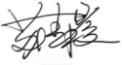
审核员签名：
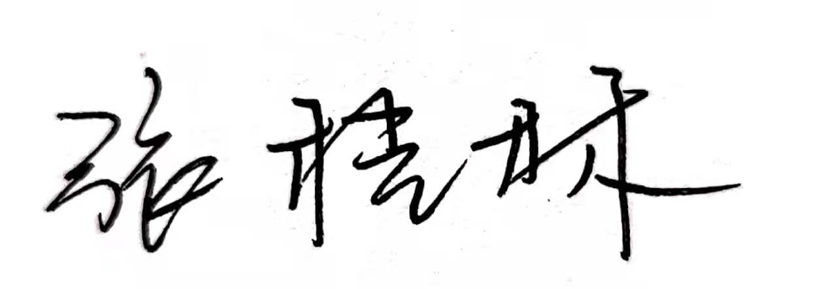

企业代表签字： 审核日期： 2021年9月23日至9月24日

